Еженедельный семинар Лаборатории Алгебраической геометрии и ее приложений
Семинар состоится 25 сентября 2015г. Начало в 17:00.
На семинаре выступит  Manfred  Lehn  (Johannes Gutenberg University Mainz)  с докладом: | 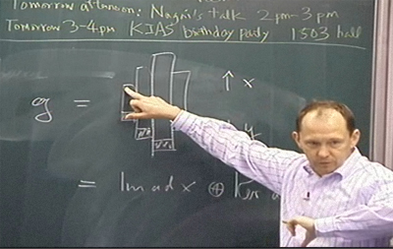
Семинар будет проходить по адресу: ул. Вавилова, д.7,
аудитория 1001, 10 этаж.

Symplectic hypersurfaces

Abstract: We expect hypersurface singularities that carry a holomorphic symplectic structure to be a rare phenomenon. If one imposes natural technical conditions like equivariance of all data with respect to a C*-action with strictly positive weights, the only known hypersurfaces are: 1. ADE-singularities, 2. a series of 4-dimensional examples and 3. a single 6-dimensional exmaple. All of these arise as Slodowy slices to nilpotent orbits in simple Lie algebras. We will also describe alternative constructions that lead to the same singularities. This is joint work with Yoshinori Namikawa, Christoph Sorger and Duco van Staten.

Приглашаются все желающие!

